Федеральное агентство связи

Северо-Кавказский филиал ордена Трудового Красного Знамени

федерального государственного бюджетного образовательного учреждения

высшего образования

«Московский технический университет связи и информатики»

Кафедра «Информатики и вычислительной техники»

Отчет

по лабораторной работе №7

«Управление каталогами»

по дисциплине «Операционные системы»

выполнил студент группы ДП-31

Гаврилов Владислав Вадимович

Ростов-на-Дону

2019

Команда pwd выводит полный путь к текущему каталогу. Символ / означает корневой каталог, /home – каталог с домашними каталогами пользователей, /home/gavrilov это домашний каталог пользователя gavrilov.

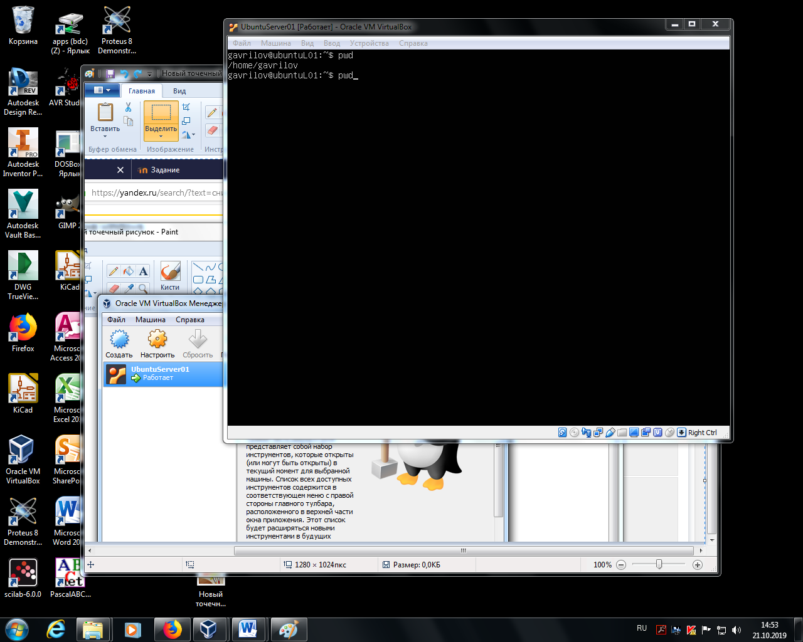

Создаю каталог dir1, а затем dir2, содержащий dir3. Команда ls показала, что в текущем каталоге они действительно присутствуют.

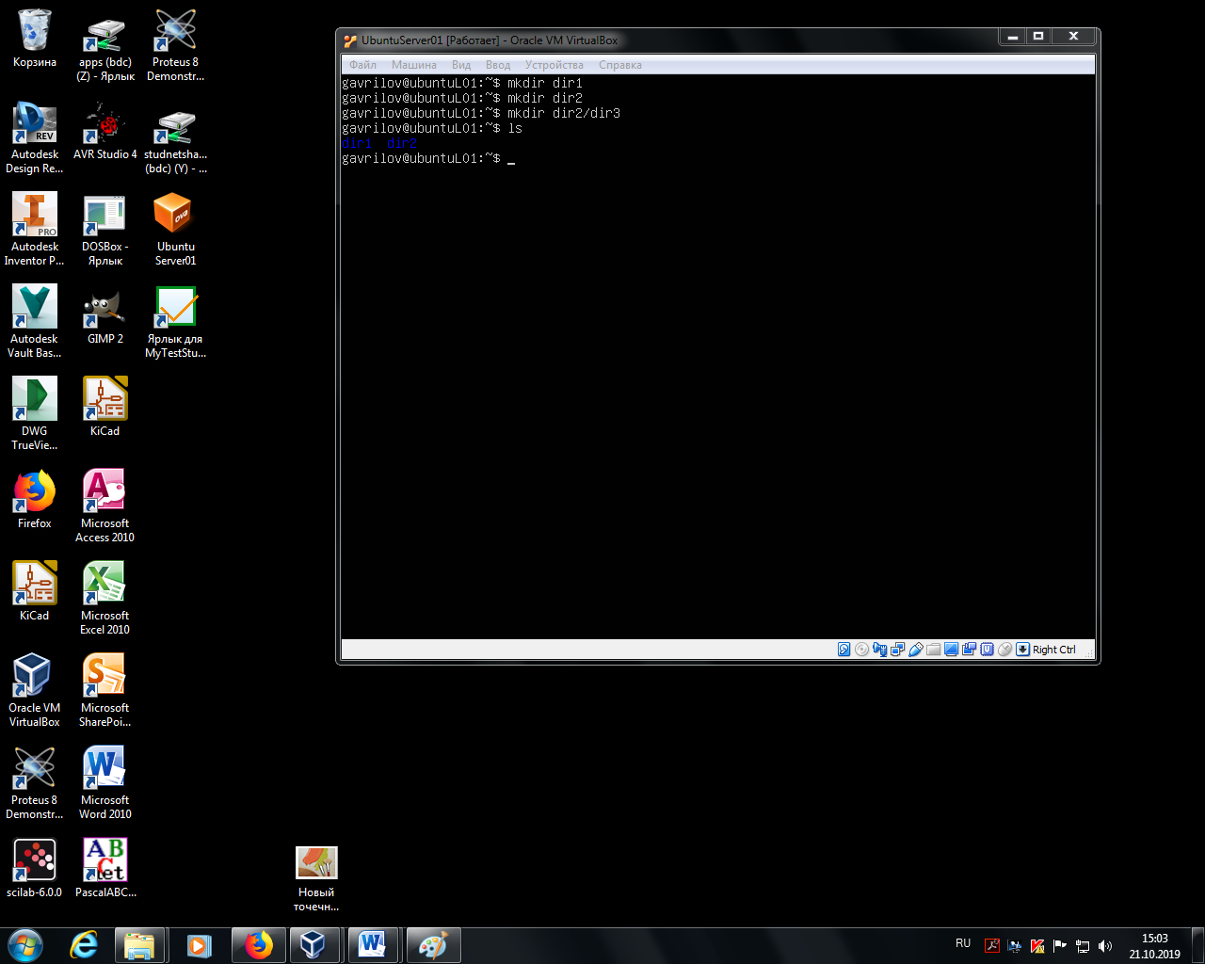

Посмотрел содержимое пустых каталогов.

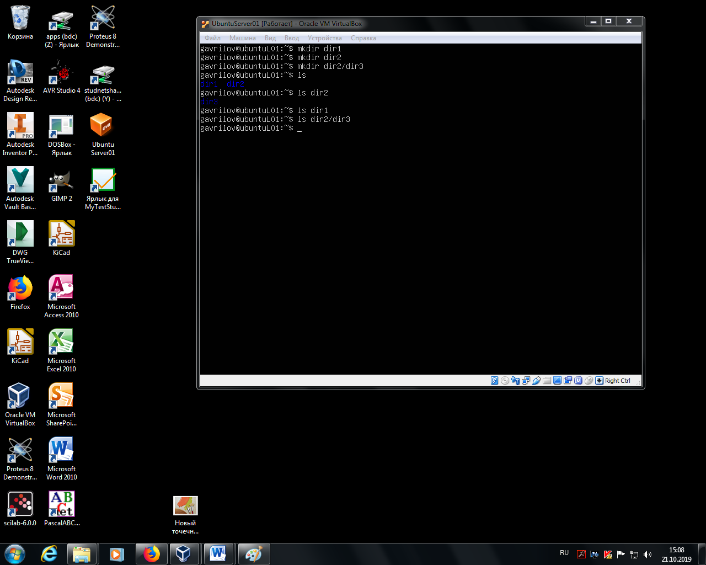

Сделал текущим каталог dir1.

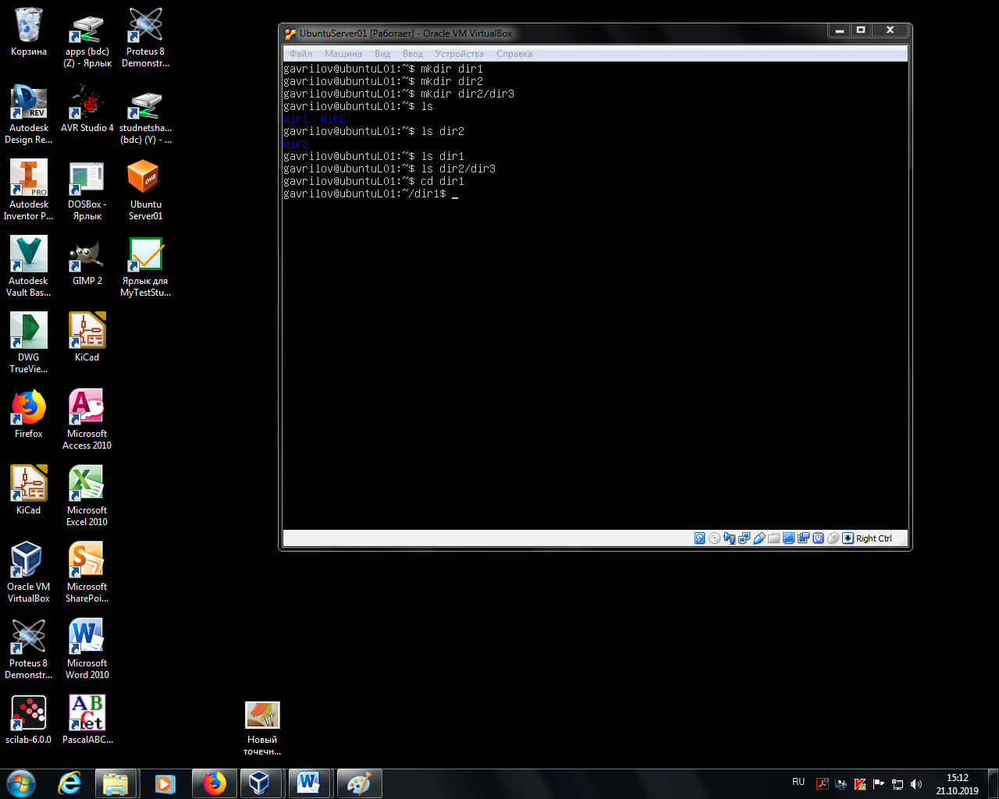

Вывел на экран полный путь.

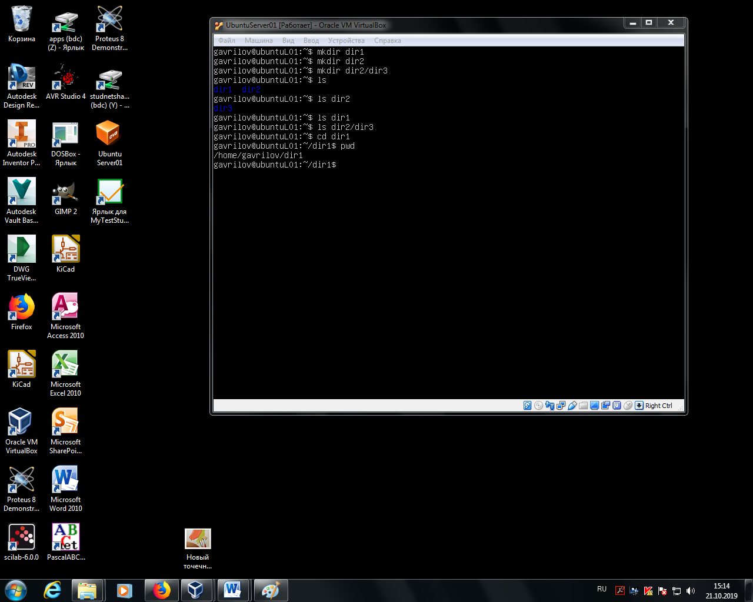

Перешел в другой каталог. Вывел его полный путь.

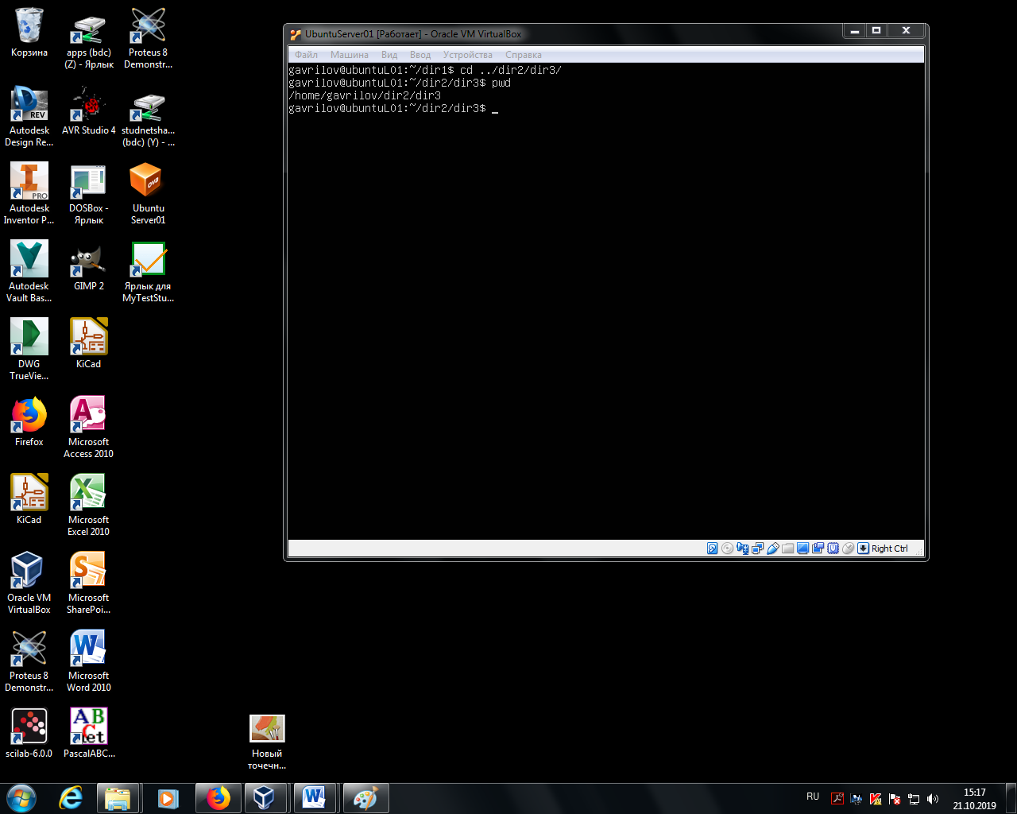

Создал по три файла во всех созданных директориях.

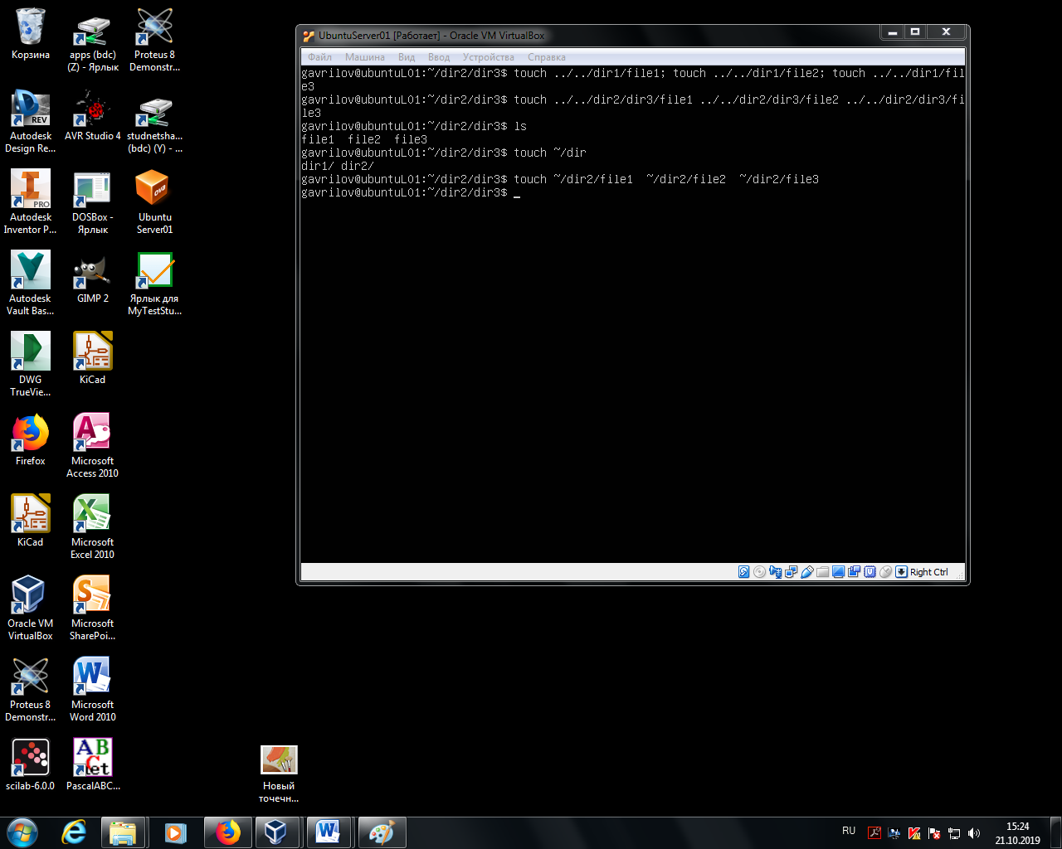

Посмотрел содержимое каталогов.

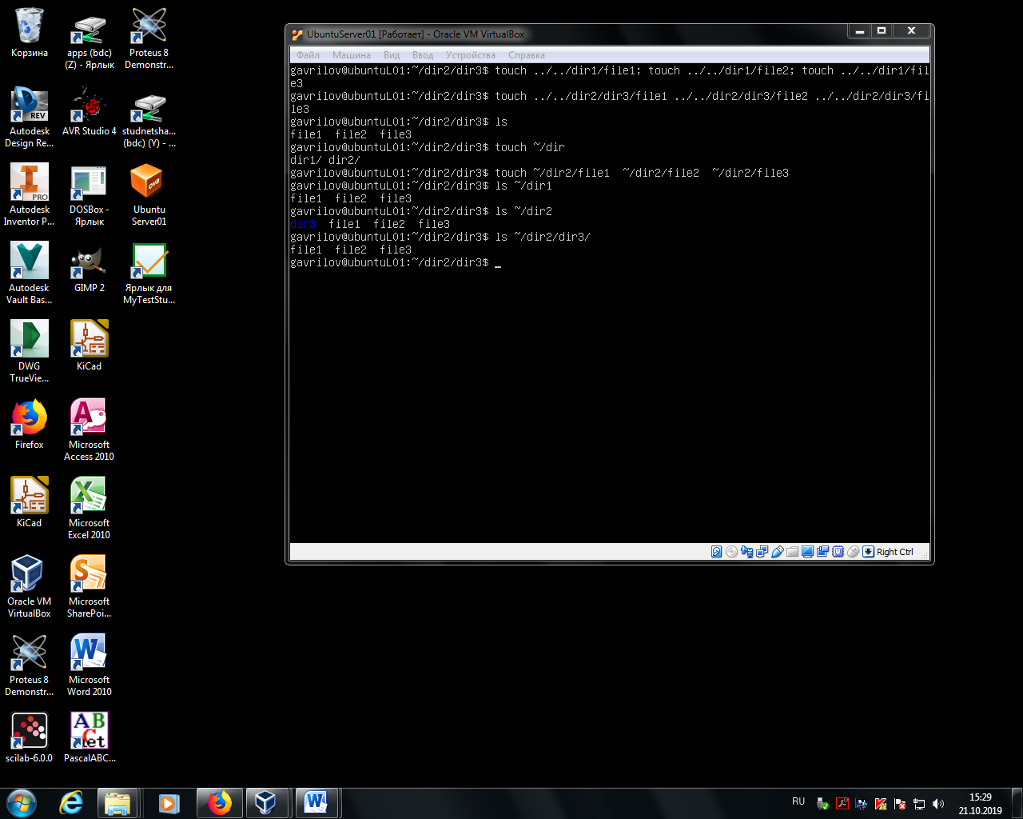

Теперь текущая директория это мой домашний каталог.

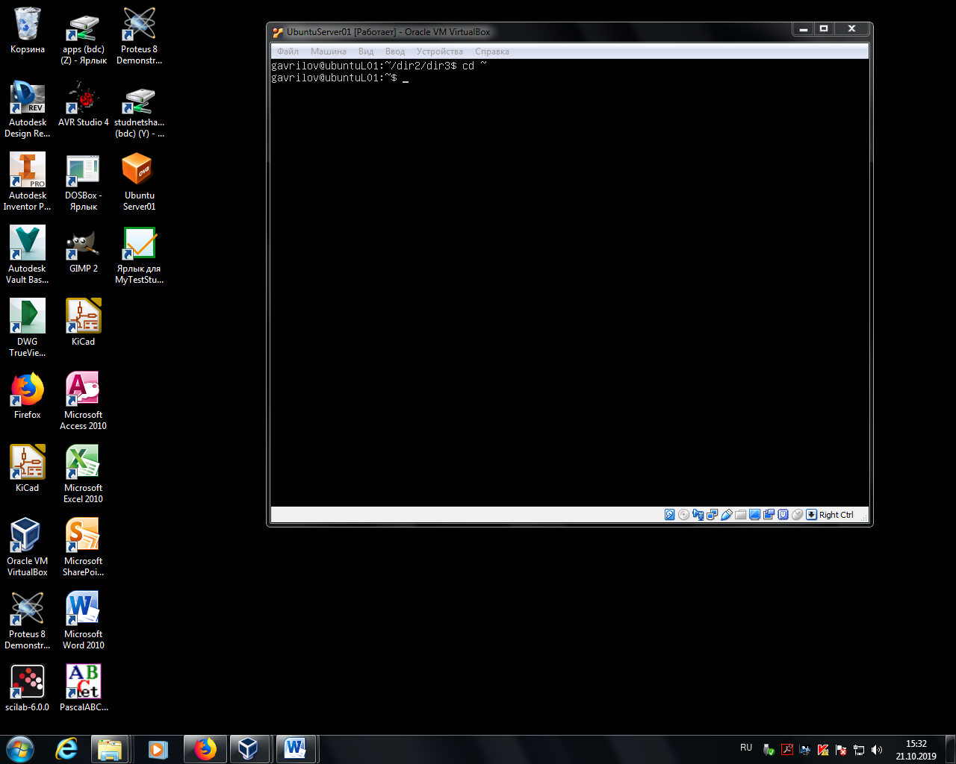

Командой find нашел файлы file1, file2, file3. Файл file4 не найден т.к. его не существует.

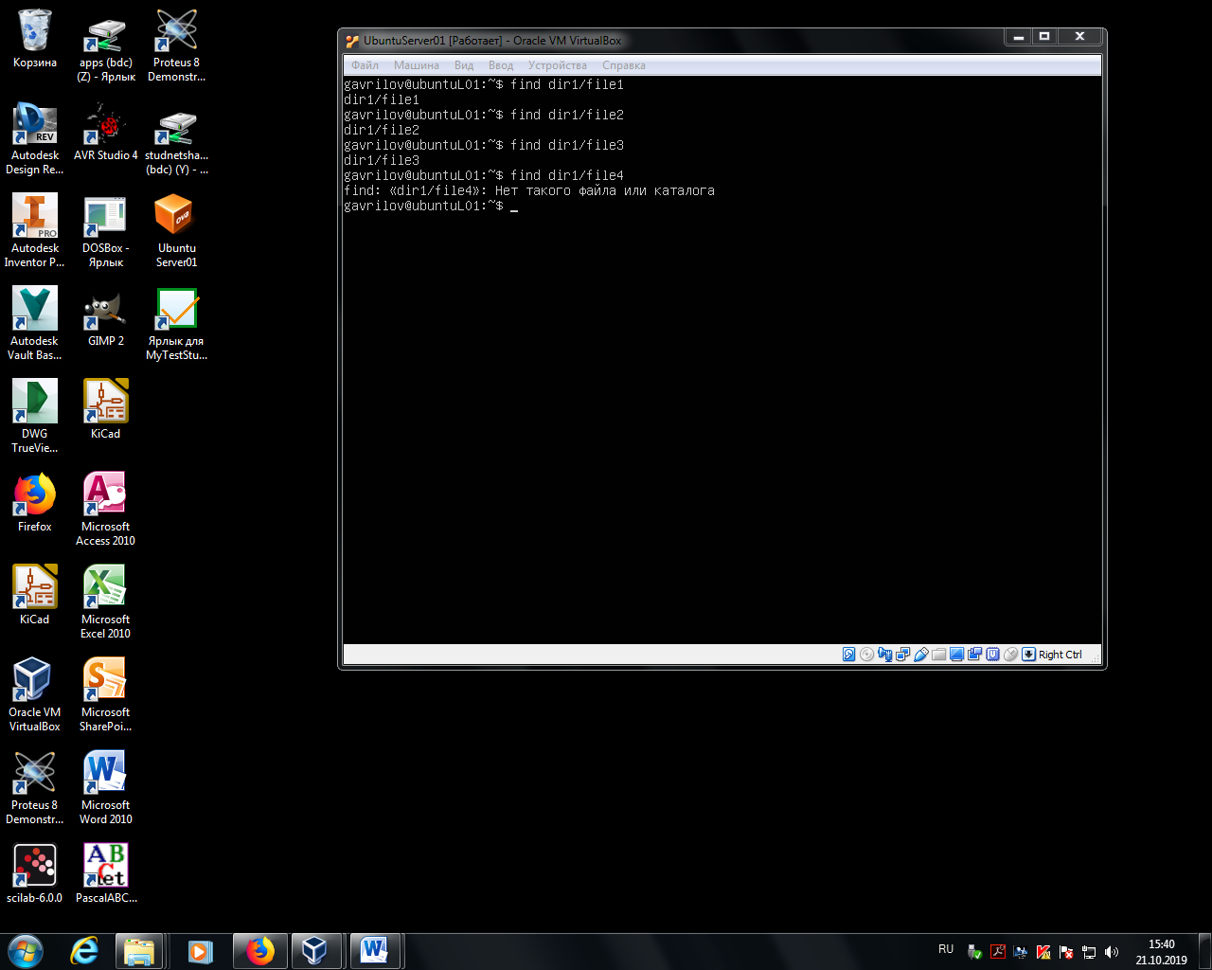

В файле /etc/passwd командой grep нашел все строки, содержащие строку “gavrilov”.

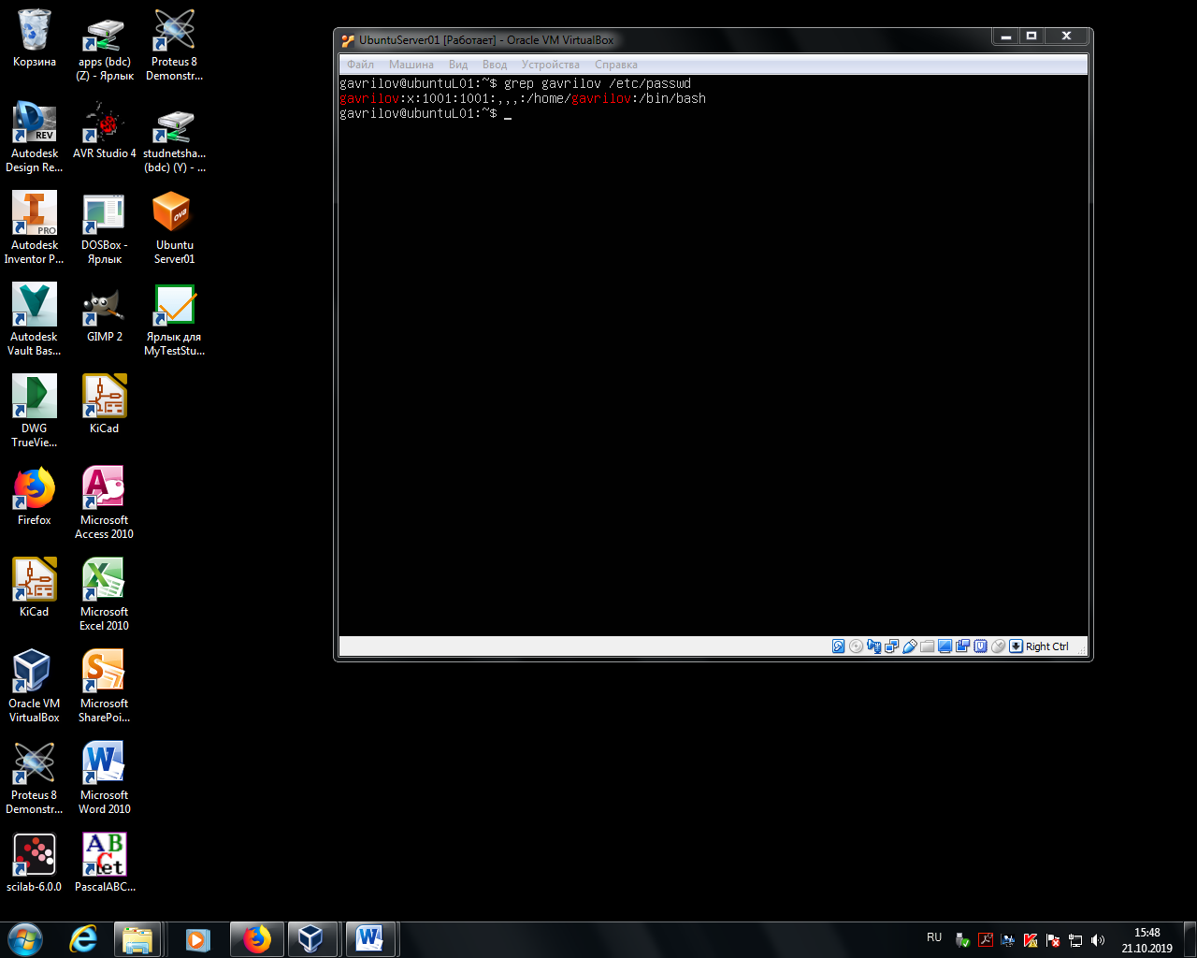

Рекурсивно уничтожил все созданные мной каталоги.

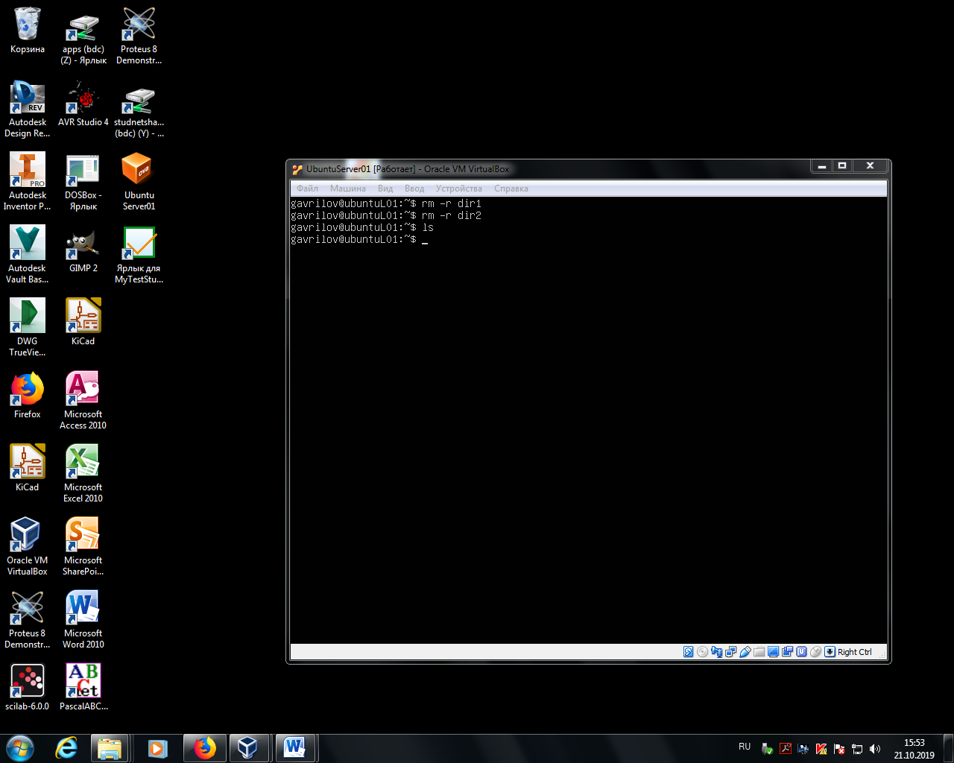

Ответы на контрольные вопросы:

1. Какие системные имена каталогов вам известны?

|  |  |  |
| --- | --- | --- |
| **Каталог** | **Подкаталоги** | **Назначение** |
| /bin |  | Этот каталог содержит в основном готовые к исполнению программы, большинство из которых необходимы во время старта системы (или в однопользовательском системном режиме, используемом для отладки). Здесь хранится значительное количество общеупотребительных команд Linux |
| /boot |  | Содержит основные постоянные файлы для загрузки системы, в частности загружаемое ядро. Файлы из этого каталога нужны только во время загрузки системы |
| /dev |  | Каталог специальных файлов или файлов устройств. О них мы поговорим чуть подробнее в одном из следующих подразделов. Можете также заглянуть в man mknod(1) |
| /etc |  | Этот каталог и его подкаталоги содержат большинство данных, необходимых для начальной загрузки системы и основные конфигурационные файлы. В /etc находятся, например, файл inittab, определяющий загружаемую конфигурацию, и файл паролей пользователей passwd. Часть конфигурационных файлов может находится и в /usr/etc. Каталог /etc не должен содержать двоичных файлов (их следует перенести в /bin или /sbin). Ниже приводится назначение основных (но далеко не всех!) подкаталогов каталога /etc |
|  | /etc/rc.d | Этот подкаталог содержит файлы, которые используются в процессе начальной загрузки системы. Подробнее о них и вообще о процессе загрузки будет рассказано в *разд. 8.2* |
|  | /etc/skel | Когда создается новый пользователь и account для него, то файлы из этого каталога копируются во вновь созданный домашний каталог пользователя |
|  | /etc/sysconfig | Каталог, содержащий некоторые (но не все) конфигурационные файлы системы |
|  | /etc/X11 | Каталог для конфигурационных файлов подсистемы X11 (например, XF86Config) |
| /home |  | Обычно в этом каталоге находятся домашние каталоги пользователей |
| /lib |  | Этот каталог содержит разделяемые библиотеки функций, необходимых компилятору языка C и модули (драйверы устройств). Даже если в системе не установлен компилятор языка C, разделяемые библиотеки необходимы, поскольку они используются многими прикладными программами. Они загружаются в память по мере необходимости выполнения каких-то функций, что позволяет уменьшить объем кода программ — в противном случае один и тот же код многократно повторялся бы в различных программах |
| /lost+found |  | Этот каталог используется при восстановлении файловой системы командой fsck. Если fsck обнаруживает файл, родительский каталог которого определить невозможно, она помещает такой файл в каталог /lost+found. Поскольку родительский каталог потерян, то таким файлам присваиваются имена, совпадающие с номерами их индексных дескрипторов |
| /mnt |  | Это точка монтирования для временно монтируемых файловых систем. Если на компьютере запускается поочередно Linux и MS DOS, то этот каталог обычно используется, чтобы монтировать файловую систему MS DOS. Если вы имеете привычку монтировать несколько дополнительных носителей, например, дискеты, CD-ROM, дополнительный жесткий диск и т. д., то можно создать в нем соответственно дополнительные подкаталоги для каждого носителя |
| /proc |  | Это точка монтирования для файловой системы proc, которая обеспечивает информацию о выполняющихся процессах, ядре, оборудовании вычислительной установки и т. д. Это псевдо-файловая система, подробности о которой можно узнать по команде man 5 proc. Специальные файлы из этого каталога используются для получения и передачи данных ядру |
| /root |  | Это домашний каталог суперпользователя. Обратите внимание на то, что он расположен не там, где располагаются личные каталоги остальных пользователей (в /home) |
| /sbin |  | Подобно каталогу /bin содержит в основном исполняемые файлы — программы и утилиты ОС, используемые в процессе загрузки и запускаемые системным администратором. В стандарте FHS говорится, что в этот каталог надо помещать те исполняемые файлы, которые используются после успешного подключения файловой системы /usr. Минимальное содержимое этого каталога включает программы clock, getty, init, update, mkswap, swapon, swapoff, halt, reboot, shutdown, fdisk, fsck.*, mkfs.*, lilo, arp, ifconfig, route |
| /tmp |  | Каталог для временных файлов. В любой момент суперпользователь может удалить файлы из этого каталога без большого ущерба для остальных пользователей. Однако, не стоит удалять файлы из этого каталога, если вам не стало ясно, что конкретный файл или группа файлов мешают продолжению продуктивной работе на машине. Система сама периодически очищает этот каталог, поэтому не следует хранить тут файлы, которые вам могут понадобиться в дальнейшем |
| /usr |  | Этот каталог огромен и его структура в основном повторяет структуру корневого каталога. В его подкаталогах находятся все основные приложения. В соответствии со стандартом FHS рекомендуется выделять для этого каталога отдельный раздел диска или вообще располагать его на сетевом диске, общем для всех компьютеров в сети. Такой раздел или диск монтируют только для чтения и располагают в нем общие конфигурационные и исполняемые файлы, документацию, системные утилиты и библиотеки, а также включаемые файлы (файлы типа include) |
|  | /usr/bin | Готовые к исполнению программы — утилиты и приложения, которые часто вызывают обычные пользователи.  /usr/bin/X11 — Обычное место для расположения готовых к исполнению программ из X-Window в Linux. Часто это символическая ссылка на /usr/X11R6/bin |
|  | /usr/dict | Этот каталог содержит файлы со словарным запасом для программ проверки корректности написания слов. |
|  | /usr/etc | Здесь содержатся конфигурационные файлы для группы машин. Однако, команды и программы должны смотреть в каталог /etc**,** в котором должны быть линки к файлам в каталоге /usr/etc |
|  | /usr/include | Этот каталог содержит исходный код стандартных библиотек языка C, подставляемый в программы директивой препроцессора include. Поэтому пользователю надо иметь, по крайней мере, право на чтение из этого каталога. Ни в коем случае не следует модифицировать файлы в этом каталоге, потому что они тщательно отлажены разработчиком системы (разве что вы знаете систему лучше разработчика) |
|  | /usr/lib | В данном каталоге содержится объектные библиотеки подпрограмм, динамические библиотеки, некоторые готовые к исполнению программы, которые не вызываются непосредственно. Сложные программные системы могут иметь свои подкаталоги в этом каталоге.   * /usr/lib/X11 — Обычное место для помещения файлов связанных с X-Window, а также конфигурационных файлов самой системы X-Window. В Linux это обычно символическая ссылка на каталог /usr/X11R6/lib/X11. * /usr/lib/gcc-lib — Содержит готовые к исполнению программы и файлы типа include для компилятора GNU C (gcc). * /usr/lib/groff — Файлы для системы форматирования текстов groff. * /usr/lib/uucp — Файлы для UUCP. * usr/lib/zoneinfo — Файлы для определения временной зоны. Смотрите также страницы руководств named-xfer (8), tzfile (5), tzselect (8), zdump (8), zic (8) |
|  | /usr/local | Обычно здесь помещают программы и подкаталоги, которые являются локальными (уникальными) для данной машины.   * /usr/local/bin — Обычно здесь помещают готовые к исполнению программы, которые являются локальными (уникальными) для данной машины. * /usr/local/doc — Здесь располагается документация ко всем установленным на Вашем компьютере пакетам прикладного ПО. * /usr/local/etc — Конфигурационные файлы для локально установленных программ. * /usr/local/lib — Библиотеки и файлы для локально установленных программ и систем. * /usr/local/info — Страницы описаний, которые просматриваются посредством программы info, для локально установленных программ. * /usr/local/man — Страницы описаний, которые просматриваются посредством программы man, для локально установленных программ. * /usr/local/sbin — Локальные программы системного администратора. * /usr/local/src — Исходные тексты программ, установленных на данной машине |
|  | /usr/man | Страницы интерактивного руководства man в исходном формате (не подготовленные для просмотра).  /usr/man/<locale>/man[1-9] — Эти каталоги содержат страницы руководств на различных языках (в зависимости от значения locale). Системы, которые используют один язык и один кодовый набор, могут не использовать подстроку <locale> |
|  | /usr/sbin | Этот каталог содержит готовые к исполнению программы для системного администрирования, которые не используются во время загрузки |
|  | usr/src | Исходные тексты для различных частей Linux.  /usr/src/linux — исходные тексты для ядра Linux |
|  | /usr/tmp | Еще одно место для хранения временных файлов. Обычно это символическая ссылка на каталог /var/tmp |
|  | /usr/X11R6 | Файлы относящиеся к системе X-Window (версии 11, релиз 6).   * /usr/X11R6/bin — Готовые к исполнению программы системы X-Window. * /usr/X11R6/lib — Файлы и библиотеки, связанные с системой X-Window |
| /var |  | Этот каталог содержит файлы, в которых сохраняются различные переменные данные, определяющие конфигурацию некоторых программ при следующем запуске или временно сохраняемую информацию, которая будет использоваться позже в ходе текущего сеанса. Объем данных в этом каталоге может сильно изменяться, поскольку он содержит, например, файлы протоколов (логи), файлы спулинга и блокировки (locking), временные файлы и т. д. |
|  | /var/adm | Содержит учетную и диагностическую информацию, необходимую системному администратору |
|  | /var/backups | Этот каталог используется, чтобы сохранить резервную копию важных системных файлов |
|  | /var/catman/cat[1-9] | Этот каталог используется, чтобы хранить уже сформированные страницы руководств в соответствии с номером главы |
|  | /var/lock | Здесь содержатся управляющие файлы системы, которые используются для резервирования использования тех или иных ресурсов системы |
|  | /var/log | Различные файлы протоколов (логи) |
|  | /var/run | Переменные файлы времени выполнения различных программ. Они содержат идентификаторы процессов (PIDs) и записывают текущую информацию (utmp). Файлы в этом каталоге обычно очищаются во время загрузки системы |
|  | /var/spool | Файлы различных программ, поставленные в очередь на обслуживание.   * /var/spool/at — Файлы заданий, запущенных посредством команды at. * /var/spool/cron — Файлы системы cron. * /var/spool/lpd — Файлы, ожидающие вывода на печать. * /var/spool/mail — Пользовательские почтовые ящики. * /var/spool/news — Файлы системы news. * /var/spool/uucp — Файлы системы uucp |
|  | /var/tmp | Временные файлы |

4. Как обратиться к файлам параллельных ветвей дерева каталогов? К вышележащему каталогу?

Обратиться к файлам параллельных ветвей дерева, а также к вышележащему каталогу можно благодаря использованию «..». Добавление «..» в путь означает, что пользователь перемещается на уровень выше в иерархии каталогов. Он будет находиться в родительском узле дерева, т.е. в той директории, содержащий каталог, из которого была вызвана команда. Далее, из родительского каталога можно обратиться к любому файлу, содержащемуся в нем или в его потомках.